**РІЧНИЙ ПЛАН ЗАКУПІВЕЛЬ**

**на 2015 рік**

**Управління освіти, молоді та спорту**

**Шепетівської РДА Хмельницької області**

код ЄДРПОУ 02146908

|  |  |  |  |  |  |
| --- | --- | --- | --- | --- | --- |
| Предмет закупівлі | Код КЕКВ (для бюджетних коштів) | Очікувана вартість предмета закупівлі | Процедура закупівлі | Орієнтовний початок проведення процедури закупівлі | Примітки |
| 1 | 2 | 3 | 4 | 5 | 6 |
| **Газ природний, скраплений або в газоподібному стані,**  код Державного класифікатора продукції та послуг ДК 016:2010 – 06.20.1 | 2274 |  | Переговорна процедура закупівлі | січень 2015 року | Закупівля проводиться на очікувану вартість на 2015 рік |
| **Енергія електрична,**  код Державного класифікатора продукції та послуг ДК 016:2010 – 35.11.1 | 2273 |  | Переговорна процедура закупівлі | січень 2015 року | Закупівля проводиться на очікувану вартість на 2015 рік |
| **Вугілля кам'яне,**  код Державного класифікатора продукції та послуг ДК 016: 2010 – 05.10.1 | 2275 |  | Відкриті торги | січень 2015 року | Закупівля проводиться на очікувану вартість на 2015 рік |
| Паливо рідинне та газ; оливи мастильні, код Державного класифікатора продукції та послуг ДК 016: 2010 – 19.20.2 | 2210 |  | Відкриті торги | січень 2015 року | Закупівля проводиться на очікувану вартість на 2015 рік |
| **Пара та гаряча вода; постачання пари та гарячої води**  код Державного класифікатора продукції та послуг ДК 016: 2010 – 35.30.1  **1 ЛОТ за адресою: Хмельницька область, Шепетівський район, село Судилків, вулиця Шкільна, буд. 1**  **2 ЛОТ за адресою: Хмельницька область, м. Шепетівка, вулиця Героїв Небесної сотні, буд 47** | 2271 |  | Переговорна процедура закупівлі | січень 2015 року | Закупівля проводиться на очікувану вартість на 2015 рік |

Затверджений рішенням комітету з конкурсних торгів від «12» січня 2015 року протокол № 2

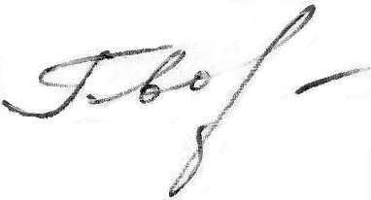

**Голова комітету з конкурсних торгів Говорадло Т.В.**

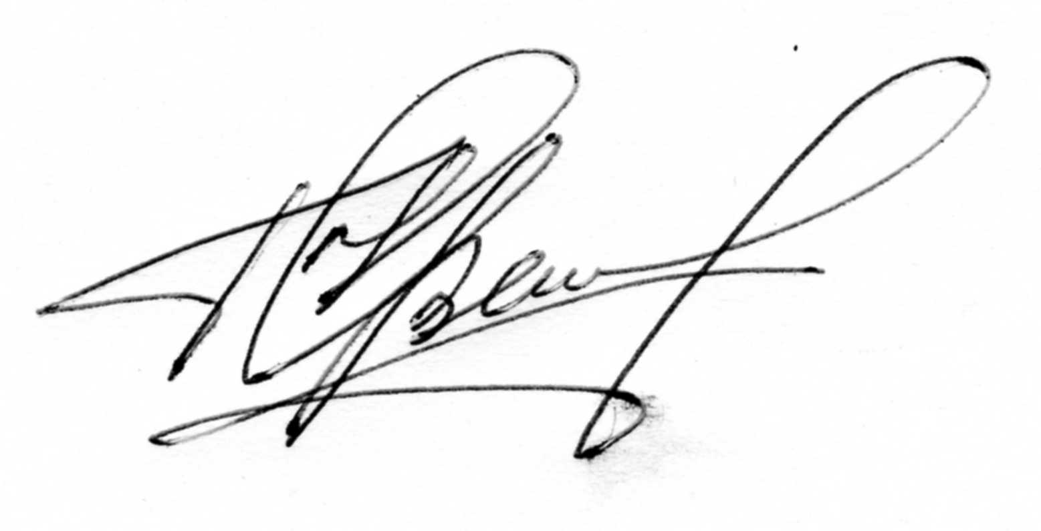

М.П.

**Секретар комітету з конкурсних торгів Гуменюк І.В.**